Georreferenciación y sistemas de proyección de coordenadas
https://bit.ly/3jWqWxs

Este taller presenta las consideraciones generales a tener en cuenta para la georreferenciación de elementos geográficos en el desarrollo de proyectos dentro del límite territorial de Colombia.

1. ¿Qué es la georrefenciación y qué es un sistema de proyección de coordenadas? 1
2. Sistemas de referencia y proyección cartográfica en Colombia 2
2.1. Sistema de referencia horizontal datum MAGNA-SIRGAS 3
2.2. Sistema de referencia vertical 4
2.3. Proyección cartográfica por orígenes 4
2.4. Proyección cartográfica origen nacional único Colombia EPSG: 9377 ó ESRI: 103599 7
2.5. Proyección cartesiana 8
2.6. Elipsoide GRS80 (Geodetic Reference System, 1980) 9
3. Sistema geodésico mundial WGS84 – EPSG 4326 10
Referencias 11

1. ¿Qué es la georrefenciación y qué es un sistema de proyección de coordenadas?
https://geoportal.igac.gov.co

La forma teórica que convencionalmente se utiliza para definir la Tierra es el Geoide qué se define teóricamente a partir del nivel medio de los mares. Debido a su forma irregular y para la definición de una forma geométrica que pueda ser resuelta matemáticamente de forma simple se utilizan los conceptos de esfera y elipsoide

La georreferenciación es el proceso utilizado para determinar la posición de un objeto o un conjunto de datos mediante un sistema de coordenadas referidas a la superficie terrestre. Los sistemas de coordenadas son un conjunto de parámetros que permiten definir inequívocamente la posición de cualquier punto en un espacio geométrico respecto a un punto denominado origen.

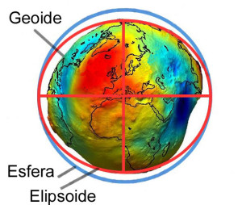
Elipsoide
Esfera
Geoide
Relaciones geométricas entre la superficie topográfica de la Tierra,
el geoide y el elipsoide, necesarias para una cartografía de precisión

2. Sistemas de referencia y proyección cartográfica en Colombia

Las coordenadas determinadas para el desarrollo de proyectos que requieran datos espaciales deben estar ligadas al MARCO GEOCÉNTRICO NACIONAL DE REFERENCIA – MAGNA, razón por lo cual es necesario regirse por las “Técnicas de georreferenciación para levantamientos topográficos ligados a MAGNA” expedidos por el Instituto Geográfico Agustín Codazzi – IGAC. Para consultar los requerimientos técnicos, siga estos pasos:

Ingresar al portal del Instituto Geográfico Agustín Codazzi https://www.igac.gov.co y dar clic en Geografía y Cartografía.


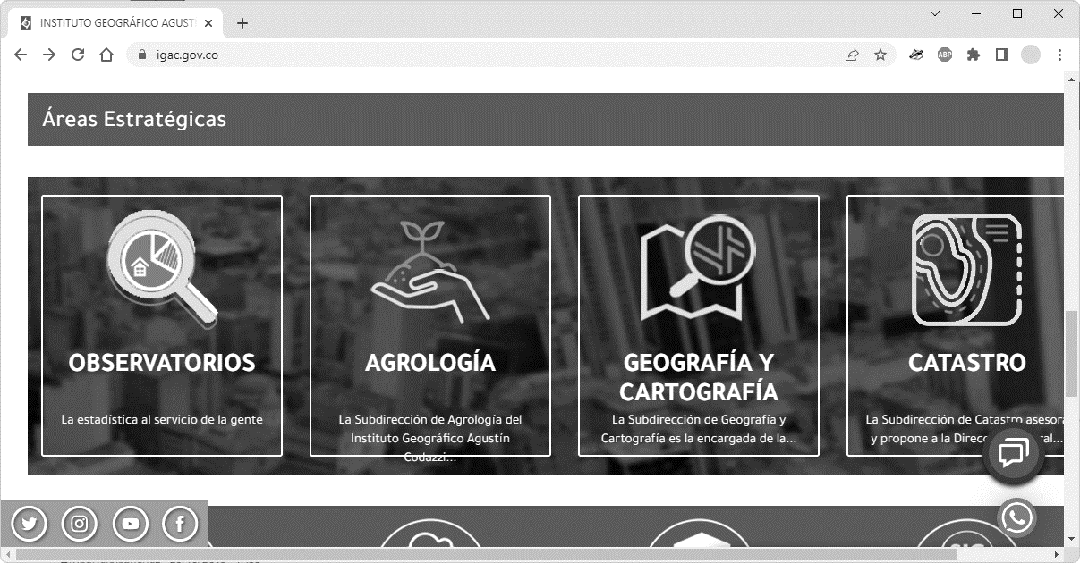

En el menú lateral izquierdo encontrará los enlaces Información Geodésica y Magna-Sirgas.

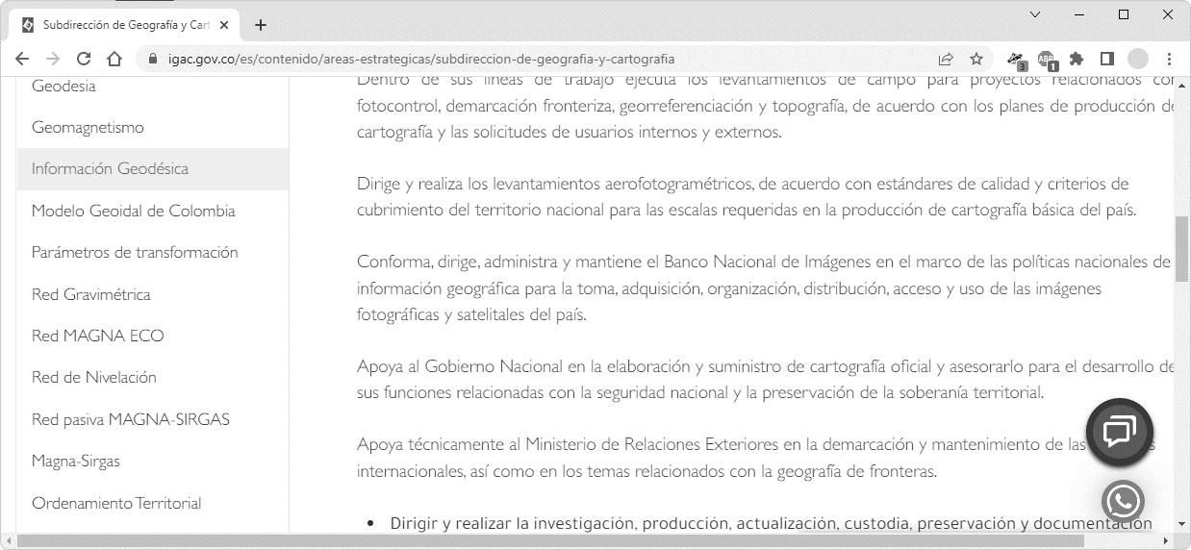

2.1. Sistema de referencia horizontal datum MAGNA-SIRGAS, EPSG:4686

Mediante resolución No. 068 de 2005 se adoptó como único datum oficial de Colombia el Marco Geocéntrico Nacional de Referencia MAGNA (Según resolución MAGNA-SIRGAS), cuyos parámetros son:

Sistema de coordenadas geográficas: GCS_MAGNA
Código EPSG | 4686
Primer meridiano | Greenwich 0,000000000000000000 Grados decimales
Datum geodésico | MAGNA_SIRGAS*
Elipsoide | GRS 1980
Semieje mayor (a), metros | 6378137
Semieje menor (b), metros | 6356752.314
Aplanamiento inverso o recíproco (1/f), f = (a - b) / a | 298.2572201
ITRF | 1994, Época 1995.4

Los valores del semieje mayor y semieje menor corresponden a los parámetros del elipsoide.

Visualización de sistema de proyección usando QGIS 3.24.3
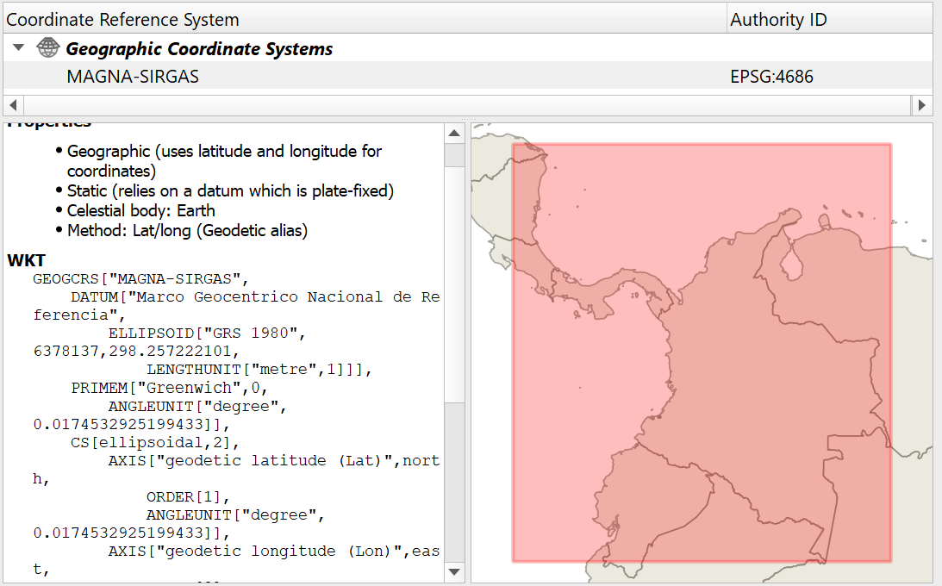

2.2. Sistema de referencia vertical

Las alturas estarán referidas al nivel medio del mar definidas por el mareógrafo de Buenaventura.

2.3. Proyección cartográfica por orígenes

La proyección cartográfica, que consiste en la representación de la superficie terrestre sobre un plano, mediante un sistema bidimensional de coordenadas rectangulares, que muestra la correspondencia biunívoca entre los puntos de la superficie terrestre (φ, λ) y sus equivalentes sobre un plano de proyección (N, E), se ha establecido para Colombia usando el sistema Gauss – Krüger, el cual consiste en una representación conforme del elipsoide sobre un plano; es decir, que el ángulo formado entre dos líneas sobre la superficie terrestre se mantiene al ser éstas proyectadas sobre un plano. Los meridianos y paralelos se interceptan perpendicularmente, pero no son líneas rectas, sino curvas complejas, excepto el meridiano central (de tangencia) y el paralelo de referencia. La escala de representación permanece constante sobre el meridiano central; pero ésta varía al alejarse de aquel, introduciendo deformaciones en función de la longitud (λ). Por tal razón, el desarrollo de la proyección se controla mediante husos, que en el caso de Colombia se extienden al lado y lado del meridiano central.

El sistema de proyección UTM (Universal Transverse Mercator) corresponde con el de Gauss – Krüger, sólo que utiliza un factor de escala equivalente a m= 0,9996 para el meridiano central y husos de 6°.

En Colombia, el origen principal de coordenadas Gauss – Krüger se definió en la pilastra sur del observatorio Astronómico de Bogotá, asignándole los valores N= 1000000 m y E= 1000000 m. Los orígenes complementarios se han establecido a 3º y 6º de longitud al este y oeste de dicho punto. Este sistema se utiliza para la elaboración de cartografía a escalas menores que 1: 1.500.000, donde se proyecta la totalidad del territorio nacional. También se utiliza para cartografía a escalas entre 1: 10.000 y 1: 500.000 de las zonas pobladas comprendidas en la zona de 3º correspondiente.

Coordenadas MAGNA – SIRGAS de los orígenes Gauss – Krüger en Colombia
Origen | Coordenadas elipsoidales |  |  |  |  |  |  |  | EPSG
Origen | Latitud (N) |  |  |  | Longitud (W) |  |  |  | EPSG
Origen | Grados | Min | Sec | Grados Decimales | Grados | Min | Sec | Grados Decimales | EPSG
MAGNA_OrigenBogota | 4 | 35 | 46.3215 | 4.59620041666667 | -74 | 4 | 39.0285 | -74.0775079166666 | 3116
MAGNA_OrigenEste |  |  |  |  | -71 | 4 | 39.0285 | -71.0775079166666 | 3117
MAGNA_OrigenEsteEste |  |  |  |  | -68 | 4 | 39.0285 | -68.0775079166666 | 3118
MAGNA_OrigenOeste |  |  |  |  | -77 | 4 | 39.0285 | -77.0775079166666 | 3115
MAGNA_OrigenOesteOeste |  |  |  |  | -80 | 4 | 39.0285 | -80.0775079166666 | 3114

Coordenadas Gauss – Krüger
Falso Norte (m) | Falso Este (m)
1000000.0 | 1000000.0

Dado el requerimiento propio de la proyección Gauss – Krüger de introducir varios orígenes para la representación cartográfica del territorio colombiano, pueden presentarse puntos diferentes con valores de coordenadas idénticos, de allí debe prestarse especial atención al huso o zona en la que se encuentra el punto de interés, de modo que se eviten incongruencias al obtener coordenadas geográficas a partir de las planas (N, E).

Orígenes de la proyección Gauss-Krüger para Colombia. Fuente: IGAC.

Sistema de proyección cartográfica Gauss-Krüger

Visualización de sistemas de proyección usando QGIS 3.24.3
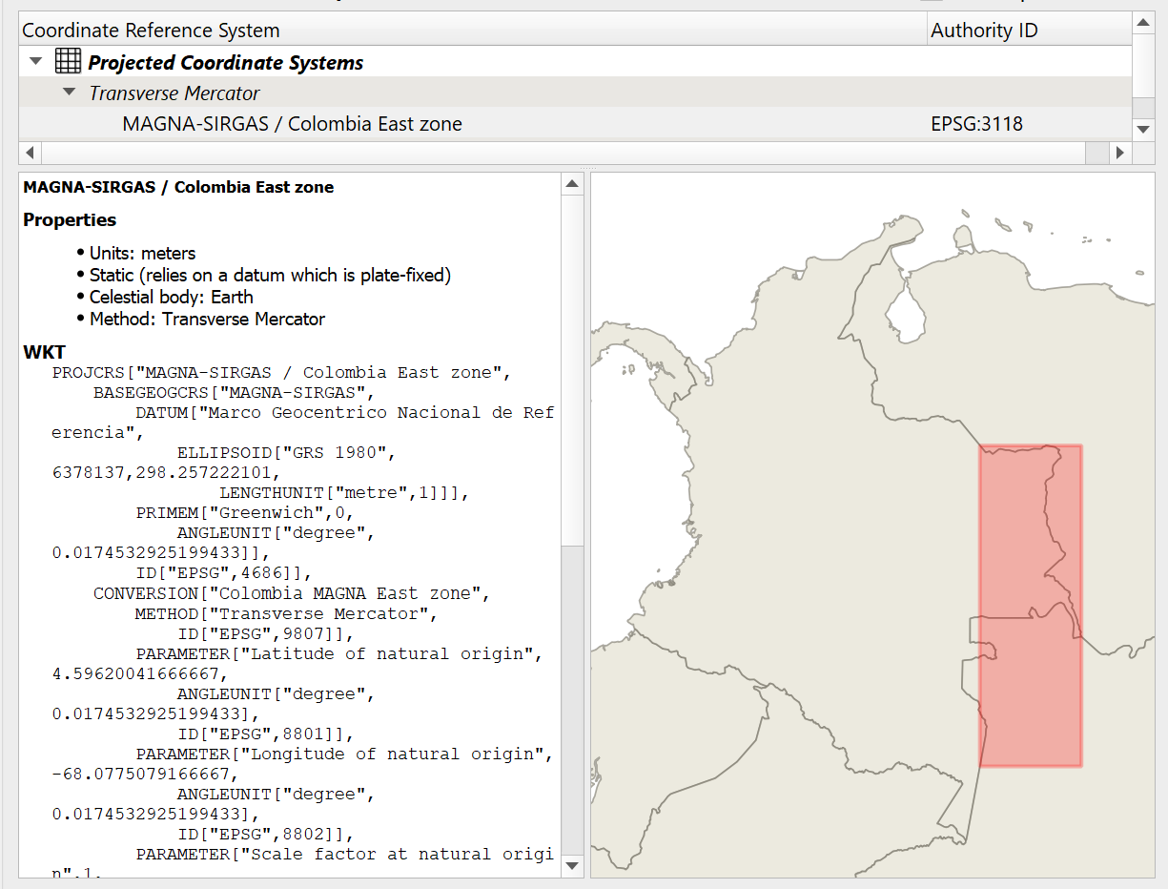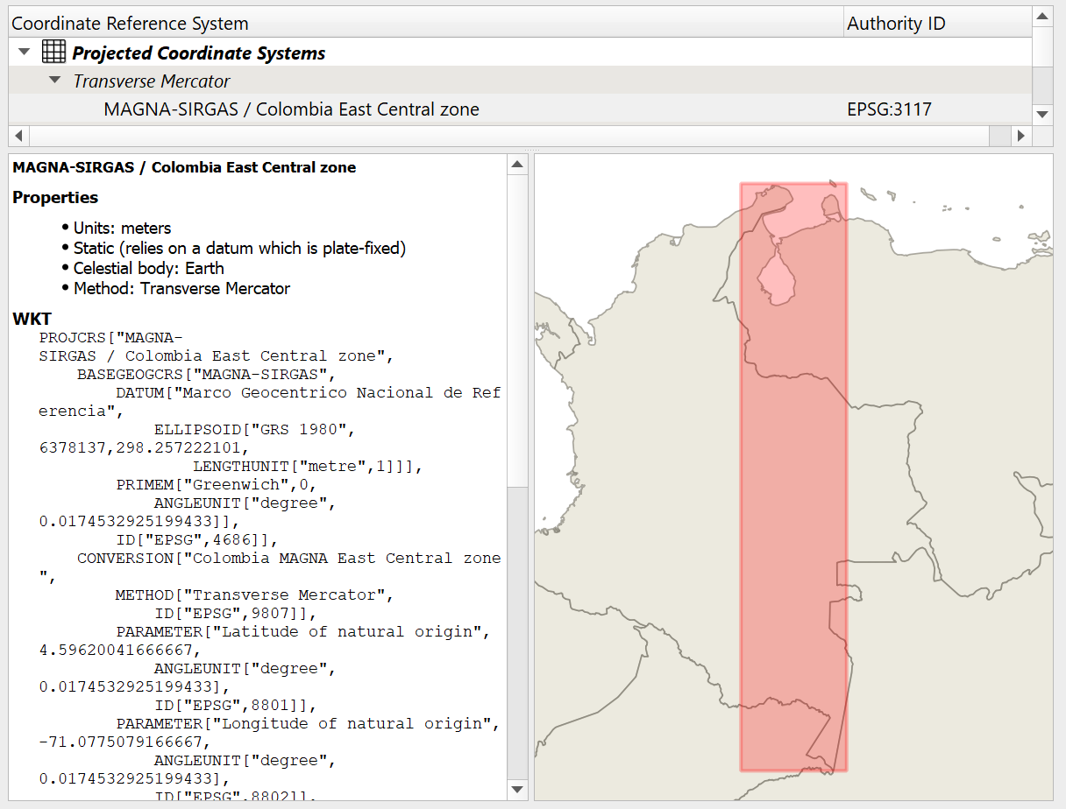

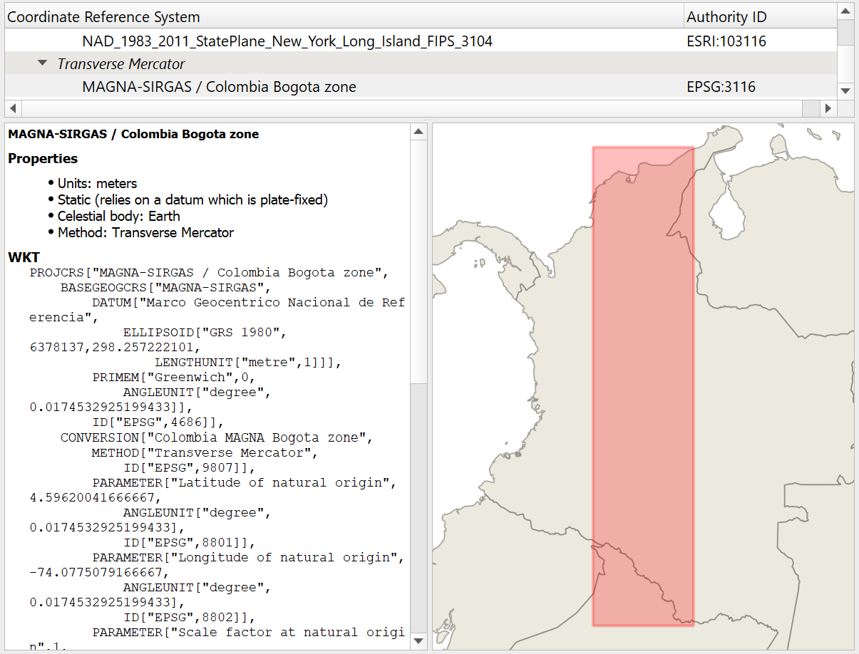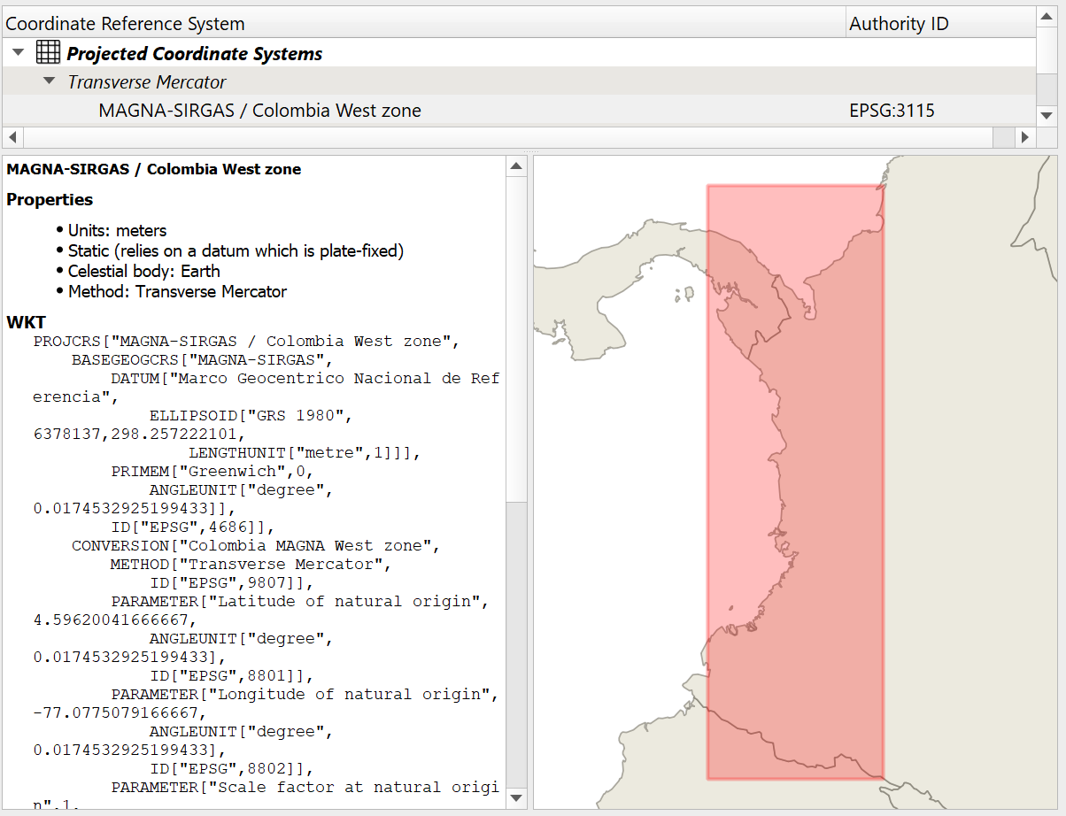

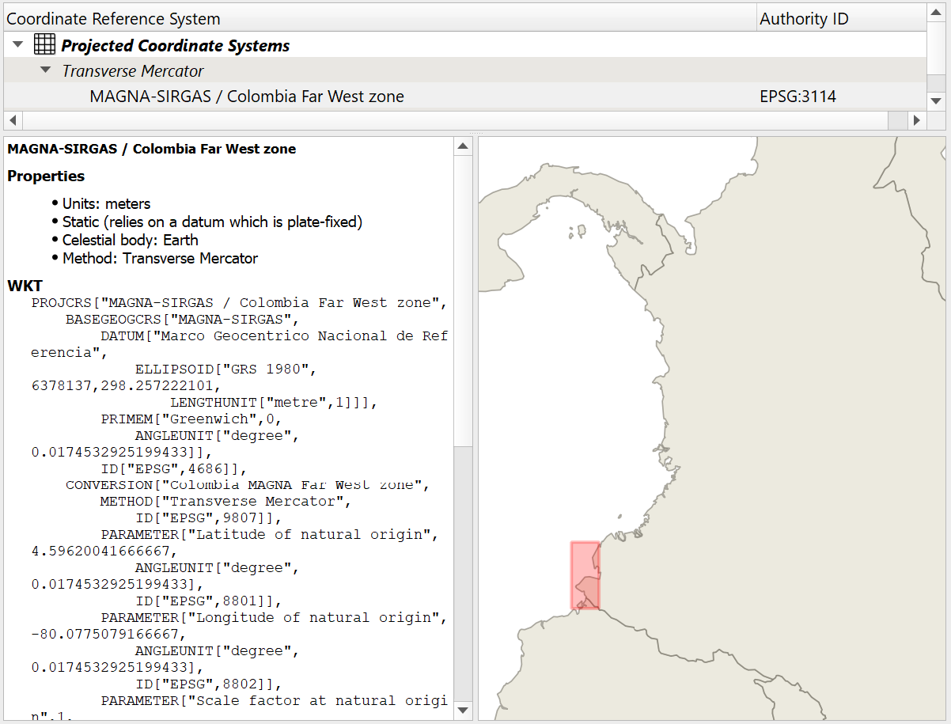

2.4. Proyección cartográfica origen nacional único Colombia, EPSG: 9377 o ESRI: 103599

El establecimiento de las condiciones técnicas mínimas que deben tener los productos básicos de cartografía oficial, serán los definidos de conformidad con lo dispuesto por la Resolución 471 del 14 de mayo de 2020 y la posterior Resolución 529 del 05 de junio de 2020, emitidas por el Instituto Geográfico Agustín Codazzi - IGAC, o la norma que la modifique y sustituya, para ello y para garantizar la homogeneidad y continuidad en la representación de los elementos del territorio, así como facilitar los trabajos relacionados con la gestión de coordenadas en el país. En tal sentido, los proyectos, obras o actividades, sujetos al licenciamiento ambiental, deben ajustar su información geográfica a los lineamientos establecidos en la referida normatividad, para la evaluación y seguimiento de los estudios ambientales y/o presentación de los Informes de Cumplimiento Ambiental.

El sistema de proyección cartográfico para Colombia, con un único origen, consiste en una proyección cartográfica Transversa de Mercator Secante, cuyos parámetros están establecidos en el literal i Sistema de Referencia del artículo 4 de la resolución 471 de 2020, los cuales pueden configurarse en software especializado para procesamiento de información geográfica.

PROJCS["MAGNA_Colombia_Origen_Unico",GEOGCS["GCS_MAGNA",DATUM["D_MAGNA",SPHEROID["GRS_1980",6378137.0,298.257222101]],PRIMEM["Greenwich",0.0],UNIT["Degree",0.0174532925199433]],PROJECTION["Transverse_Mercator"],PARAMETER["False_Easting",5000000.0],PARAMETER["False_Northing",2000000.0],PARAMETER["Central_Meridian",-73.0],PARAMETER["Scale_Factor",0.9992],PARAMETER["Latitude_Of_Origin",4.0],UNIT["Meter",1.0]]

Coordenadas
Falso Norte (m) | Falso Este (m)
2000000.0 | 5000000.0

Visualización de sistema de proyección usando QGIS 3.24.3
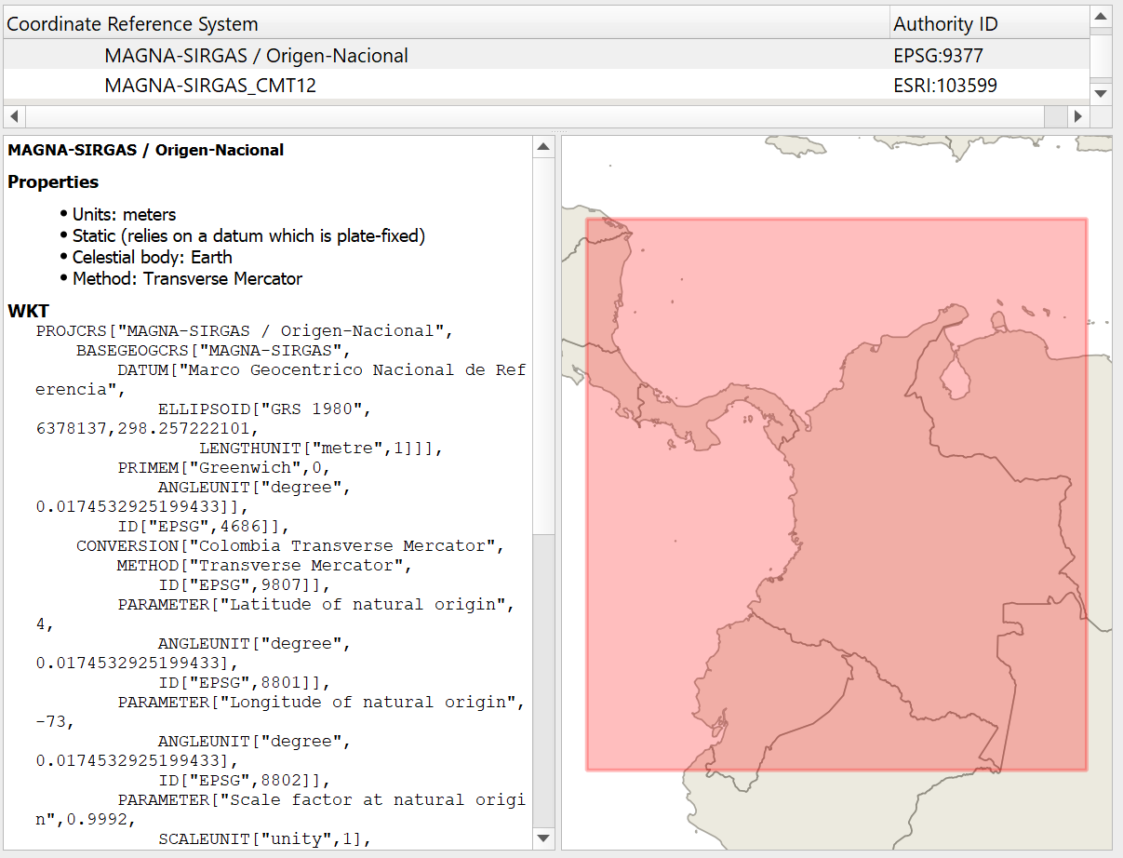

2.5. Proyección cartesiana

El sistema de proyección cartesiana equivale a una representación conforme del elipsoide sobre un plano paralelo al tangente que rozaría al elipsoide en el punto origen (φ0, λ0). La proyección del meridiano que pasa por este punto representa el eje de coordenada Norte. No obstante, los puntos sobre el elipsoide y los equivalentes proyectados sobre el plano no tienen una relación geométrica, ésta es puramente matemática. La proyección cartesiana es utilizada para la elaboración de planos de ciudades (cartografía a escalas mayores que 1: 5000), de allí, existen tantos orígenes de coordenadas cartesianas como ciudades o municipios. El plano de proyección se define sobre la altitud media de la zona poblacional a representar.

Al igual que en el sistema de Gauss – Krüger, la proyección cartesiana puede presentarse para ambigüedades en la definición unívoca de coordenadas, por tal razón, éstas siempre van acompañadas del origen al que se refieren.

Los parámetros de coordenadas geográficas y planas asignadas para el origen del sistema son suministrados por el Instituto Geográfico Agustín Codazzi, para cada proyecto, mediante certificado de Origen Cartesiano.

Proyección cartesiana

2.6. Elipsoide GRS80 (Geodetic Reference System, 1980)

El elipsoide GRS80 fue definido y adoptado oficialmente por la Asociación Internacional de Geodesia (AIG: International Association of Geodesy) de la Unión Internacional de Geodesia y Geofísica (IUGG: International Union of Geodesy and Geophysics) en 1979. Éste es el elipsoide asociado al ITRS (Sistema Internacional de Referencia Terreste) y por tanto, a SIRGAS (Sistema de Referencia Geocéntrico para Las Américas) y a MAGNA. En la práctica equivale al elipsoide WGS84 (World Geodetic System, 1984). Sus constantes son:

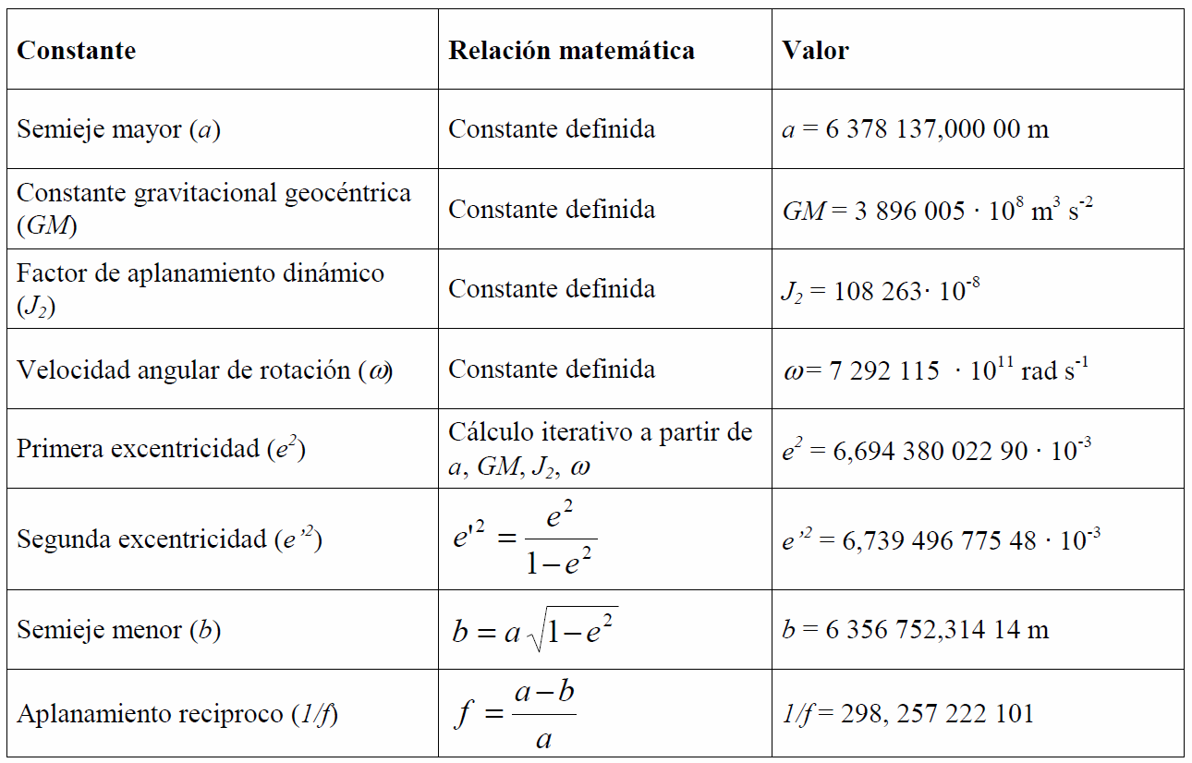

3. Sistema geodésico mundial WGS84 – EPSG: 4326

El WGS84 es un sistema de coordenadas geográficas mundial que permite localizar cualquier punto de la Tierra (sin necesitar otro de referencia) por medio de tres unidades dadas. WGS84 son las siglas en inglés de World Geodetic System 84 que significa Sistema Geodésico Mundial 1984.

El Sistema Geodésico Mundial es un estándar para su uso en la cartografía, geodesia y navegación. Cuenta con un estándar de coordenadas de la Tierra, un estándar de referencia de la superficie esférica (el dato o elipsoide de referencia) para los datos de altitud primas, y una superficie equipotencial gravitacional (el geoide) que define el nivel del mar nominal. El origen de coordenadas de WGS84 está destinado a ser ubicado en el centro de la masa de la Tierra, se cree que el error es menos de 2 cm por lo que es en la que se basa el Sistema de Posicionamiento Global (GPS).

Visualización de sistema de proyección usando QGIS 3.24.3
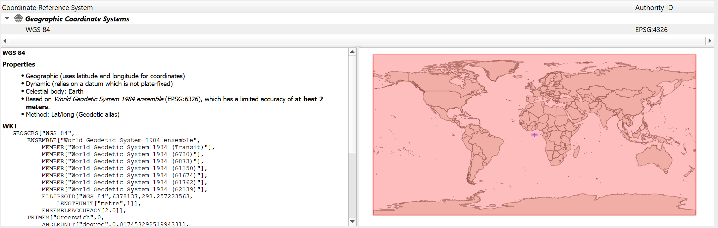

El sistema de referencia WGS84 es un sistema global geocéntrico, definido por los parámetros:

Origen: Centro de masa de la Tierra

Sistemas de ejes coordenados:
- Eje Z: dirección del polo de referencia del IERS - The International Earth Rotation Service
- Eje X: intersección del meridiano origen definido en 1984 por el BIH y el plano del Ecuador (incertidumbre de 0.005”).
- Eje Y: eje perpendicular a los dos anteriores y coincidentes en el origen.

Elipsoide WGS84: elipsoide de revolución definido por los parámetros:
- Semieje mayor (a) = 6378137 m
- Semieje menor (b) = 6356752.31424 m
- Achatamiento f: 1 / 298,257223563

Constante de Gravitación Terrestre
- GM = 3,986004418x1014 m³/s²

Velocidad angular: ω = 7,292115x10-5 rad/s

Coeficiente de forma dinámica: J2= -484,166 85 x 10-6

El WGS84 utiliza el meridiano de referencia IERS definido por la Oficina Internacional de l'Heure. Se definió por la compilación de las observaciones de estrellas en diferentes países. La media de estos datos causó un desplazamiento de unos 100 metros al este lejos del Meridiano de Greenwich en Greenwich en el Reino Unido.

Referencias

- Especificaciones técnicas cartografía básica. Anexo 2 – Tipos de coordenadas manejados en Colombia, Instituto Geográfico Agustín Codazzi – IGAC. Subdirección Geografía y Cartografía.
https://geoportal.igac.gov.co/es/contenido/datos-abiertos-cartografia-y-geografia.

- Especificaciones técnicas cartografía básica, Instituto Geográfico Agustín Codazzi – IGAC. Subdirección Geografía y Cartografía. 2016

- http://www.publicacions.ub.edu/liberweb/astronomia_esferica/material/version_pdf/Tomo%201/2.1%20Elipsoide%20terrestre.pdf

- Demás referencias citadas como pie de página.

Contenido creado por: r.cfdtools@gmail.com
https://github.com/rcfdtools

Licencia, cláusulas y condiciones de uso en:
https://github.com/rcfdtools/R.HydroTools/wiki/License


http://www.albireotopografia.es/topografia-basica-iii-la-forma-de-la-tierra/topografia-geoide-y-elipsoide/
https://pro.arcgis.com/es/pro-app/latest/help/mapping/properties/transverse-mercator.htm
https://www.anla.gov.co/01_anla/entidad/subdirecciones-y-oficinas/instrumentos-permisos-y-tramites-ambientales/sistema-de-informacion-geografica
http://ingecivilcusco.blogspot.com/2009/09/sistema-geodesico-mundial-1984-wgs84.html
https://es.wikipedia.org/wiki/WGS84

